# Switch Konfiguration

## Erste Verbindung mit dem Computer

Zunächst wurde der Laptop (Mac) mit dem MikroTik Switch an Port 2 verbunden. Damit sich Laptop und Switch im selben Subnetz befinden, wurden folgende Konfigurationen am Laptop vorgenommen:

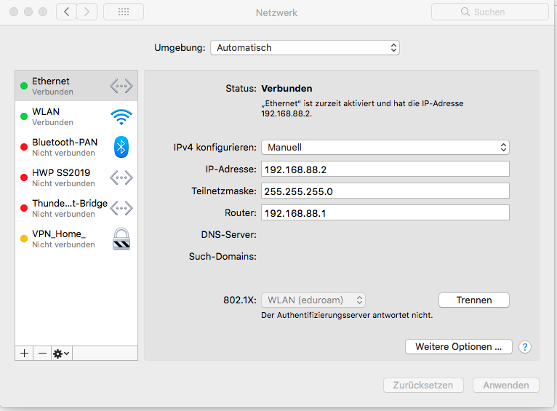

Da der Switch als Router konfiguriert war, wurde die Internetfreigabe zunächst entzogen. Nach der Konfiguration konnte diese wieder freigegeben werden.

Danach konnte über den Befehl

**ssh admin@192.168.88.1**

eine Verbindung mit dem RouterOS des Switches hergestellt werden.

## Bridge Konfiguration

Auf dem Mikrotik:

Um den Namen und das Passwort des Switches zu ändern, wurden folgende Befehle benutzt:

**add name=Switch-6  
add pw=hwp**

Die Einstellung des Datums erfolgte unter dem Verzeichnis **/system clock**. Als erstes wurde das zu diesem Zeitpunkt eingestellte datum über

**print**

ausgegeben und dann über

**set time (Format!!)  
set date (Format!!)**

das aktuelle Datum (Formatierung wurde über die print-Ausgabe sichtbar) eingestellt. Anschließend wurde der Switch als Layer 2 Forwarding Bridge konfiguriert. Zuerst wurde eine neue Bridge mit Namen br1 angelegt. Dafür musste das Verzeichnis **/interface bridge** aufgerufen werden und dann

**add name=br1**

ausgeführt werden.

Danach wurden die Ports festgelegt, indem in das Verzeichnis **/interface bridge port** aufgerufen und die Befehle

**add bridge=br1 interface=1  
add bridge=br1 interface=2  
add bridge=br1 interface=3  
add bridge=br1 interface=4  
add bridge=br1 interface=5**

ausgeführt wurden.

wurde dem Interface der Bridge eine IP-Adresse zugewiesen, welche sich im selben Subnetz befand wie das verwendete Raspberry:

…

Vorerst wurde die Adresse 192.168.88.1/24 am Port 2 beibehalten, bis eine neue Verbindung erfolgreich druchgeführt werden konnte. Nach dem Neustart wurde dann die „alte“ Adresse gelöscht:

…

Es wurden weitere Anpassungen vorgenommen:

Nach erfolgreicher Verbindung wurde anschließend das Raspberry am Port 3 angeschlossen. Nach einigen Sekunden konnte eine erfolgreiche Verbindung über Wireshark beobachtet werden. Über das anpingen

…

konnte diese Konnektivität bestätigt werden.

Als Nächstes wurde die MAC-Adresse der Bridge und die ARP Tabellen von Laptop und Raspberry betrachtet.

Befehle:

…

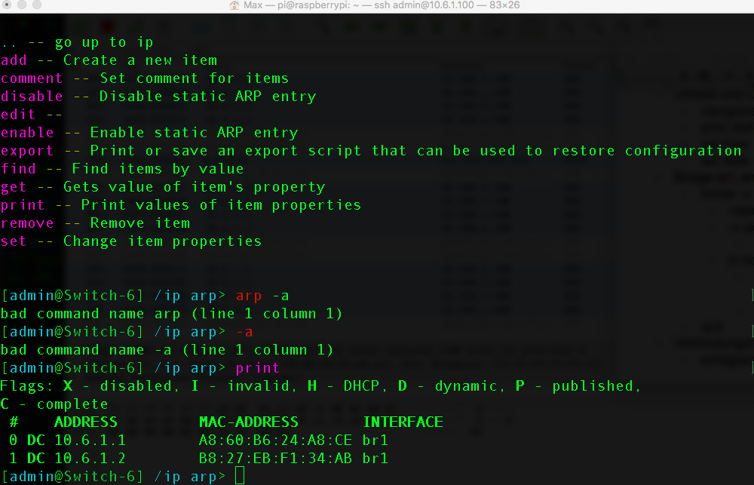

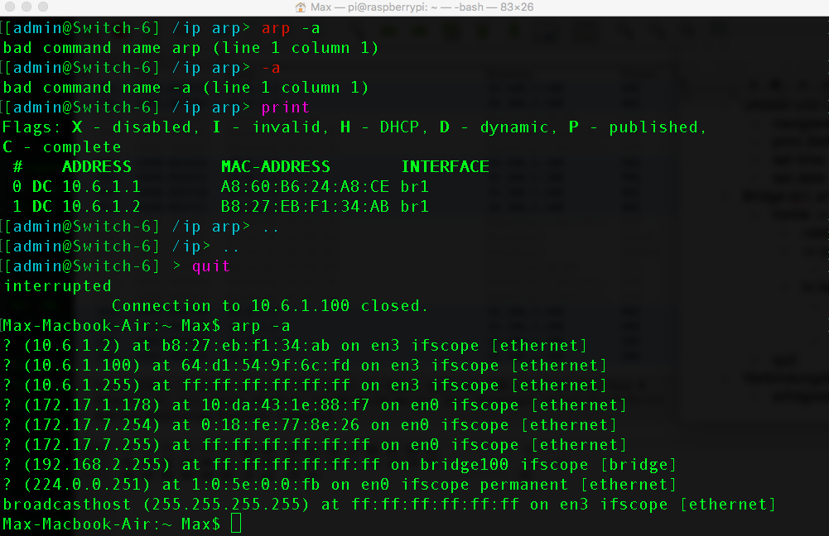

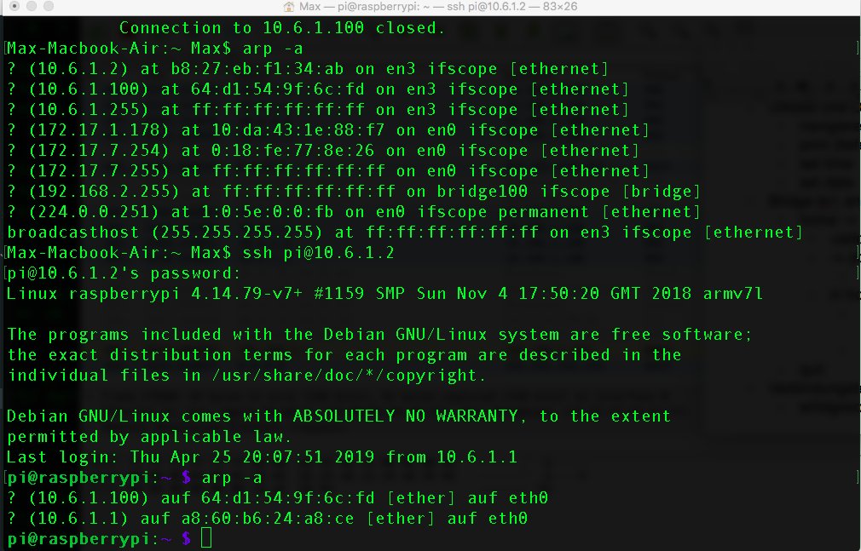

Beschreibung Endgeräte…

Tabellen…

Zum Schluss konnte über Wireshark beobachtet werden, was auf dem Ethernet Interface passiert. Zudem konnte beim Anpingen einer nicht belegeten IP-Adresse festgestellt werden, dass zwar ein Broadcast rausgeschickt wurde, jedoch keine Antwort zurück zum Router gesendet wurde. Auf dem öffentlichen Interface war stattdessen zu erkennen, dass …..

